الاعداد الحقيقة تنقسم الى :
اعداد صحيحة - واعداد غير صحيحة
الاعداد الصحيحة تنقسم الى :
الاعداد الطبيعية - الصفر – الاعداد الصحيحة السالبة
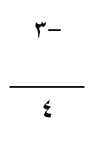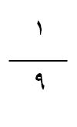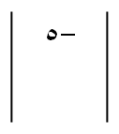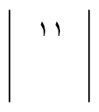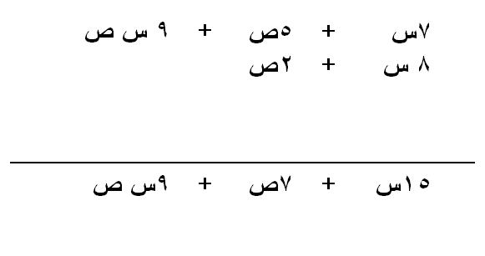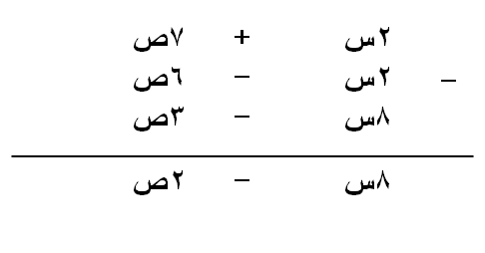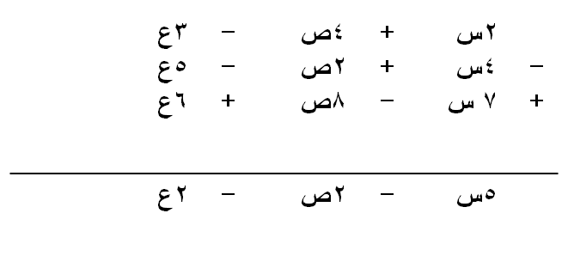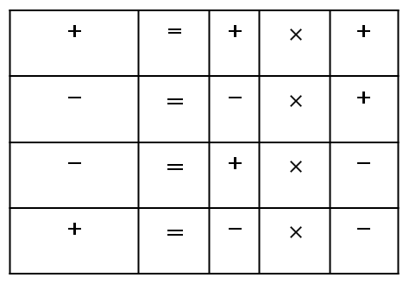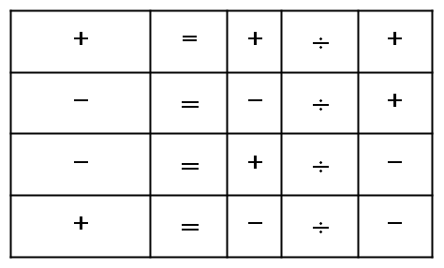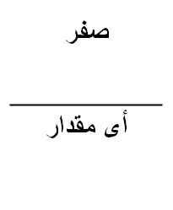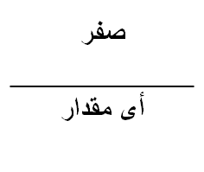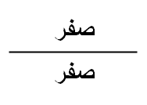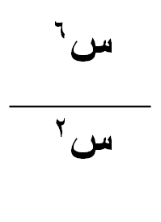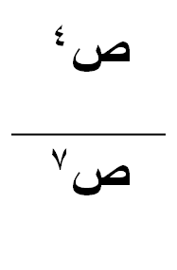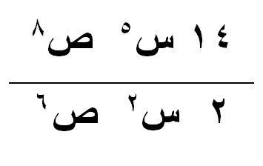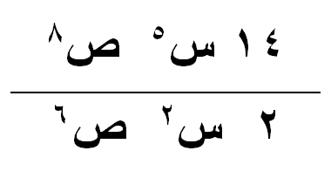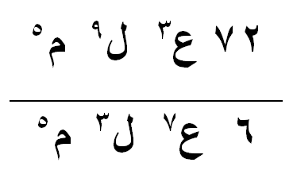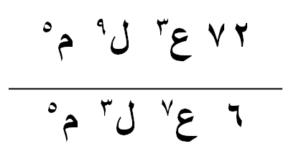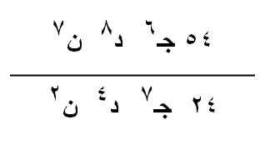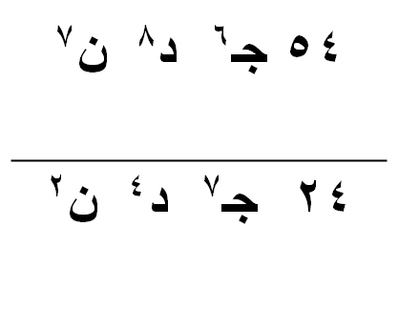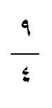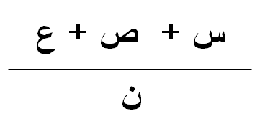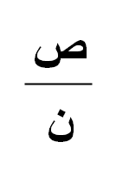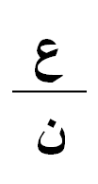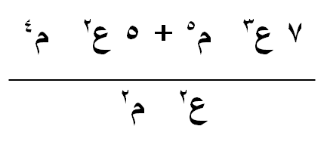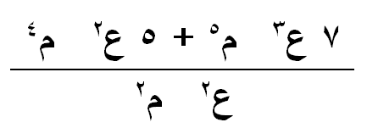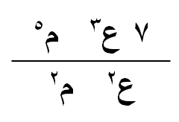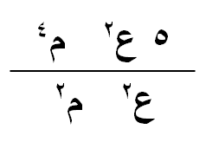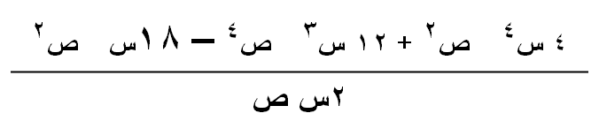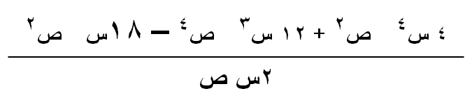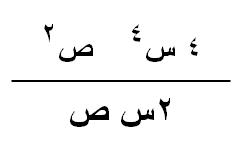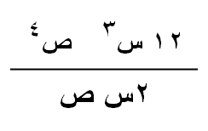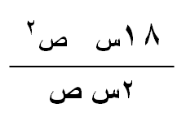
الأعداد الطبيعية

مثل الأعداد ( 1 و2 و 3 و ..... ) وتسمى الأعداد الصحيحة الموجبة.
ويمثل الرقم (1 ) وحدة قياس و (2 ) هو تكرار وحدة القياس مرتين وهكذا
الأعداد الصحيحة السالبة
وهى الأعداد الطبيعية مسبوقة بإشارة سالب.
وهى تعبر عن بعض الظواهر مثل عمليات سحب من رصيدك بالبنك أو السحب من المخزون أو عمليات الصرف.
مثل ( -1 و -2 و -3 و ...... )
عند إضافة الصفر إلى الفئتين السابقتين تنتج الأعداد الصحيحة.
الأعداد غير الصحيحة
وهى الأعداد القياسية وهى عبارة عن النسبة بين عددين صحيحين ويكون المقام لا يساوى صفر.
مثل: 7 و -5 و 1 و 3
3 7 9 -2
وأي عدد لا يمكن كتابتة على الصورة القياسية مثل و يسمى عدد غير قياسى.
القيمة المطلقة
:القيمة المطلقة لأى عدد هى قيمة العدد بدون النظر إلى الأشارة التى سبق العدد.
هذا يعنى أن القيمة المطلقة هى عدد موجب دائماًٍ.
ويرمز للقيمة المطلقة للعدد س بــ
مثال:
أوجد القيمة المطلقة للمقادير التالية :
-5 و 11 و و

-5القيمة المطلقة للعدد ( - 5 ) = = 5

القيمة المطلقة للعدد ( 11) = = 11
العمليات الجبرية
يوجد فى الجبر أربع عمليات أساسية وهى:
الجمع
الطرح
الضرب
القسمة
جمع المقادير الجبرية
لجمع المقادير فأننا نستخدم العلامة (+) لدلالة على عملية الجمع والتى تمثل عملية إضافة.
مثل:
2+ 5 = 7
11 + 4 = 15
2 س + 5 س = 7س
يشترط لجمع أى مقدران جبريان أن يكونا من نفس النوع
فمثلاً:
2 س + 5 ص لا يمكن جمعهما ويظل المقدار كما هو.
مثال:
3 أ + 8 ب + 9أ +2 ب = 12 أ + 10 ب
مثال:
أوجد ناتج حاصل جمع المقادير التالية:
7 س + 5 ص + 9 س ص و 8 س + 2ص
جمع المقادير الجبرية
مثال:
أوجد ناتج حاصل جمع المقادير التالية:
7 س + 5 ص + 9 س ص و 8 س + 2ص
الحل:
يمكن ترتيب المقدران السابقان كما يلى:

نلاحظ من المثال السابق أن كلاً من س و ص تختلف عن س ص لذلك عند الجمع
يتم التعامل مع كل مقدار على حدى.
طرح المقادير الجبرية
لطرح المقادير فأننا نستخدم العلامة (-) لدلالة على عملية الطرح والتى تمثل عملية صرف أو سحب.
مثال:
إذا كان لديك 10 ريالات وتم شراء حلويات بـ 6 ريالات فأن المتبقى معك يكون 4 ريالات.
يمكن التعبير عن ذلك رياضياً كما يلى:
10 – 6= 4
أى أن المقدار المصروف أو المسحوب نضع أمامه أشارة سالب.
لذلك عند إجراء عملية الطرح يتم تغيير أشارة العدد أو المقدار الجبرى المراد طرحة ثم نطبق قاعدة الجمع.
مثال:
اوجد ناتج 5 س – 3 س ؟
5 س – 3 س = 2 س
مثال:
أوجد ناتج 7ص – 12 ص ؟
7 ص – 12 ص = - 5 ص
نلاحظ أن أشارة المقدار الأكبر هى سالبة لذلك عند الطرح نضع الفرق بين المقداران مع أشارة المقدار الأكبر.
مثال أوجد ناتج جمع المقادير التالية:
2س + 7ص و -2 س – 6 ص و 8س -3 ص
الحل:
نلاحظ أن عند جمع مقدارن جبريان متساويان فى القيمة ومختلفان فى الأشارة
فأن حاصل جمعهما يساوى صفر.
مثال:
اوجد حاصل جمع المقادير الجبرية التالية:
2س + 4ص -3 ع و -4 س -5ع +2ص و 6ع +7س -8ص
الحل:
نلاحظ أن المقادير الثالث السابقة غير مرتبة لذلك فأننا عند جمعها
لابد من ترتيبها مع مراعاه كتابة أى مقدار بنفس الأشارة التى هو عليها كما يلى:
مثال:
أوجد ناتج ( 4س + 2ص) - ( 2س + 5ص )
الحل:
نلاحظ وجود أشارة سالب أمام القوس الثانى لذلك عنك فك القوس لابد من تغيير جميع اشارات المقادير التى بداخل القوس كما يلى:
( 4س + 2ص) - ( 2س + 5ص ) = 4س + 2ص – 2س -5ص
= 2س – 3ص
مثال:
أوجد ناتج ( 3 س2- 3س + 2) – ( س2- 3س + 11)
الحل:
( 3 س2- 3س + 2) – ( س2- 3س + 11)
= 3 س2- 3س + 2- س2+3س -11
= 2 س2- 9
مثال:
أطرح المقدار 7س +2ص من 6س + 5ص
الحل:
(6 + 5 ص) - ( 7س+2ص)
= 6س + 5ص -7س -2 ص
= - س + 3 ص
نلاحظ أن المقدار الذى ذكر بعد حرف " من " هو الذى يكتب اولاً.
مثال: أطرح المقدار 7 أ2- 5أب + 8 ب2 من 3 أ2+ أب - 5 ب2
الحل:
(3 أ2+ أب - 5 ب2) – (7 أ2- 5أب + 8 ب2)
= 3 أ2+ أب - 5 ب2 - 7 أ2+ 5أب - 8 ب2
= -4 أ2+6أب - 13 ب2
إيجاد قيمة المقادير الجبرية
ويقصد به عملية التعويض بقيمة المتغيرات الموجود ه بالمقدار الجبرى لإيجاد قيمه هذا المقدار.
مثال:
إذا كان س= 2 و ص= 3 وع =5
أوجد قيمة المقدار 3 س – 7 ص +9 ع ؟
الحل:
3 س – 7 ص + 9 ع
=3 ( 2 ) -7 ( 3) +9 (5)
=6 -21+ 45
= 30
مثال :
أوجد قيمة المقدار 3 ا -4 ب + 6 جـ
إذا كان أ= 3 و ب = - 2 و جـ = -1
الحل:
3 ا -4 ب + 6 جـ
= 3(3) -4 (-2 )+ 6 (-1 )
= 9 +8 -6 = 11
مثال :
إذا كان س= -1 و ص= 2 و ع = -3
أوجد قيمة المقدار 3 س ع + 5 س ص – 2 ع ص ؟
الحل:
3 س ع + 5 س ص – 2 ع ص
=3 (-1 ) ( -3 ) + 5 (-1 ) ( 2 ) – 2 ( -3 ) ( 2 )
=9 -10 +12
= 11
تمارين
اولاً- أوجد ناتج العمليات التالية:
(1) 8 – 6 + 3
(2) -3 + 8 – 11
(3) 5 ن + 7ن – ن
(4) 6م + 3 ن – 7م -2 ن
(5) 6 أ2+3 أب - 4 ب2 -8 أ2-5 أب - 5 ب2
تمارين
ثانياً- أوجد حاصل جمع المقادير الجبرية التالية:
(1) 5س + 2ص – ع و 2س +3 ص – ع و 2س -5ص +7ع

(2) 4 م – 5 ن + 6 ك و 10 ك – 3 م + 4 ن و 2 ن -2م – ك

(3) 2 ن + ل +م و 4 ن – م و 7م – 3 ل
حل تمارين جمع المقادير الجبرية
اولاً- أوجد ناتج العمليات التالية:
(1) 8 – 6 + 3 = 5
(2) -3 + 8 – 11= - 6
(3) 5 ن + 7ن – ن = 11 ن
(4) 6م + 3 ن – 7م -2 ن = - م + ن = ن - م
6 أ2+3 أب - 4 ب2 -8 أ2-5 أب - 5 ب2
= -2 أ2-2 أب - 9 ب2
حل تمارين جمع المقادير الجبرية
ثانياً- أوجد حاصل جمع المقادير الجبرية التالية:
5س + 2ص – ع و 2س +3 ص – ع و 2س -5ص +7ع
= 9 س + 5 ع

4 م – 5 ن + 6 ك و 10 ك – 3 م + 4 ن و 2 ن -2م – ك
= - م + ن + 15 ك

(3) 2 ن + ل +م و 4 ن – م و 7م – 3 ل
= 6 ن – 2 ل + 7 م
حل تمارين جمع المقادير الجبرية
ثالثاً- أوجد ناتج العمليات التالية:
أطرح 9س – 2ص من 5 س- 4ص
= ( 5 س – 4 ص ) – ( 9 س – 2 ص)
= 5س – 4ص -9س + 2 ص = - 4 س – 2 ص

أطرح 3أ – 8 ب + جـ من 4أ -6ب + 2 جـ
= 4 أ -6 ب + 2 جـ - (3أ – 8 ب + جـ )
= 4 أ -6 ب + 2 جـ - 3أ + 8 ب - جـ
= أ + 2 ب + جـ

حل تمارين جمع المقادير الجبرية
(3) ( 7 م -2 ن ) – ( 3 م +4 ن )
= 7 م -2 ن - 3م -4 ن
=4 م – 6 ن
(3 أ- 7ب ) – ( 2 أ + 5ب ) + ( 3أ +8ب)
= 3 أ- 7ب - 2 أ - 5ب + 3أ +8ب
= 4 أ – 4 ب

ضرب المقادير الجبرية
عملية الضرب تعرف حسابياً على أنها عدد مرات تكرار الجمع لعدد معين.
فمثلاً 6 + 6 + 6 + 6 + 6 = 6 × 5 = 30
عند ضرب المقادير الجبرية لابد من مراعاة قاعدة الإشارات كما فى الجدول التالى:
أى أنه إذا اتحدت الإشارات تكون الإشارة " + " أما إذا اختلفت الإشارات تكون "– ”
مثال:
3 × 7 = 21
-2 × 11= -22
-5 × -4 = 20
7× 4 س = 28 س
2 س × - 5 ص = - 10 س ص
نلاحظ أن س ص هى نفسها س × ص وهى إيضاً س . ص
مثال:
أوجد ناتج 2 ( 4 س – 3 ص ) + 3 ( 7س +9 ص ) – ( س – 4 ص ) ؟
الحل:
2 ( 4 س – 3 ص ) +3 ( 7س +9 ص ) – ( س – 4 ص )
= 8 س – 6 ص + 21 س + 27 ص – س + 4 ص
= 28 س + 25 ص
مثال:
أوجد ناتج 2 أ ( 3 – 4 ب ) – 4 ب ( 5 – 3 أ ) ؟
الحل:
2 أ ( 3 – 4 ب ) – 4 ب ( 5 – 3 أ )
= 6 أ – 8 أ ب – 20 ب + 12 أ ب
= 6 أ – 20 ب + 4 أ ب
قاعدة هامة:
إذا اتحدت الأساسات فأنة عند الضرب تجمع الأساس

مثال : إذا كان المقدار س5 فأن
س5
أساس

أس
مثال:
أوجد ناتج س5 × س3 ؟
الحل:
س5 × س3 = س5+ 3 = س8
مثال:
أوجد ناتج ص4 × ص-5 × ص3 ؟
الحل:
ص4 × ص-5 × ص3 = ص4-5 +3 = ص2
مثال:
أوجد ناتج 3 -4 × 3-2 × 43 = 3-2
قاعدة هامة:
أى مقدار أس صفر = 1

مثال:
أوجد ناتج 2-7 × 2 5 × 22 = 2 صفر = 1
مثال:
أوجد ناتج 2 س ( 5 – 3 س ) + 3 ( 7 س – 1 ) – 5 س ( 3 – 4 س ) ؟
الحل:
2 س ( 5 – 3 س ) + 3 ( 7 س – 1 ) – 5 س ( 3 – 4 س )
= 10 س – 6 س2+ 21 س – 3 – 15 س + 20 س2
= 14 س2 + 16 س – 3
مثال:
أوجد ناتج 5 أ ( 2 أ + 4ب) – 3 ( 2أ – 2ب) + 3 ب ( 3أ – 4 ب) ؟
الحل:
5 أ ( 2 أ + 4ب) – 3 ( 2أ – 2ب) + 3 ب ( 3أ – 4 ب)
= 10 أ2 + 20 أ ب – 6 أ + 6 ب + 9 أ ب – 12 ب2
= 10 أ2 + 29 أ ب – 6 أ + 6 ب – 12 ب2
مثال:
أوجد ناتج ( 2 س – ص ) ( 3س + 4 ص ) ؟
الحل:
( 2 س – ص ) ( 3س + 4 ص )
= 6 س2 + 8 س ص – 3 س ص – 4 ص2
= 6 س2 + 5 س ص – 4 ص2
مثال:
أوجد ناتج ( 4 أ + ب ) ( 3 أ -2 ب ) ؟
( 4 أ + ب ) ( 3 أ -2 ب )
= 12 أ2 – 8 أ ب + 3 أ ب – 2 ب2
= 12 أ2 – 5 أ ب – 2 ب2
مثال:
أوجد ناتج ( 4م + ن)2 ؟
الحل:
( 4م + ن)2 = ( 4م + ن) ( 4م + ن)
= 16م2 +4 م ن + 4 م ن + ن2
= 16م2 +8 م ن + ن2
فى التمرين السابق كان من الممكن إيجاد الناتج مباشرة بتطبيق القاعدة التالية:
الحل = مربع المقدار الأول + 2× الأول × الثانى + مربع الثانى
مثال :
أوجد ناتج ( 2 س - ص)2 ؟
الحل:
( 2 س – ص(2 = 4 س2 – 4 س ص + ص2
مثال:
أوجد ناتج ( 2 س - ص)2 + ( 3 س + ص ) ( 2 س – ص ) ؟
الحل:
( 2 س - ص)2 + ( 3 س + ص ) ( 2 س – ص )
= 4 س2 – 4 س ص + ص2 + 6 س2 – 3 س ص + 2 س ص - ص2
= 10 س2 – 5 س ص
تمارين
أوجد ناتج ما يلى:
4 ( 7 س + 2 ص )
3 ( 4 أ – ب ) - 2 ( أ – 5 ب ) + 4 ( أ + ب )
ع4 × ع-2 × ع7 + ص-4 × ص-3 × ص7
3-5 × 43 × 2-4 × 52
7 أ ( 3 + أ ) + 5 ( 2 أ – 8 ) – 2 أ ( 4 – 3 أ )
تمارين
اوجد ناتج:
( جـ + 3 د ) ( 2 جـ - د )
( 2 هـ + ط )2
( 3م – 2 ن)2
( س + 2 ص)2 + ( 2 س - ص)2
( أ + ب)2 + ( 5 أ -2 ب ) ( 3 أ - ب )
حل تمارين ضرب المقادير الجبرية
أوجد ناتج ما يلى:
1- 4 ( 7 س + 2 ص )= 28 س + 8 ص

2- 3 ( 4 أ – ب ) - 2 ( أ – 5 ب ) + 4 ( أ + ب )
= 12 أ – 3ب -2أ + 10 ب +4 أ + 4ب
= 14 أ + 11 ب

حل تمارين ضرب المقادير الجبرية
3- ع4 × ع-2 × ع7 + ص-4 × ص-3 × ص7
= ع4-2+7 + ص-4 -3 +7
= ع9 + صصفر
= ع9 + 1
حل تمارين ضرب المقادير الجبرية
4- 3-5 × 43 × 2-4 × 52
= 3-5 +4 × 2-4+5
= 3-1 × 2
= 2 ÷ 3 = 0.667
حل تمارين ضرب المقادير الجبرية
5- 7 أ ( 3 + أ ) + 5 ( 2 أ – 8 ) – 2 أ ( 4 – 3 أ )
= 21 أ + 7 أ2 + 10 أ – 40 - 8 أ + 6 أ2
= 13 أ2 + 23 أ - 40
حل تمارين ضرب المقادير الجبرية
ثانياً:
1- ( جـ + 3 د ) ( 2 جـ - د )
= 2 جـ2 - د جـ + 6 جـ د – 3 د2
= 2 جـ2 -5 جـ د – 3 د2

حل تمارين ضرب المقادير الجبرية
2- ( 2 هـ + ط )2
= (2 هـ + ط ) ( 2 هـ + ط )
= 4 هـ2 + 2 هـ ط + 2 هـ ط + ط2
= 4 هـ2 + 4 هـ ط + ط2
حل أخر
= مربع الأول + 2 * الأول * الثانى + مربع الثانى
= 4 هـ2 + 4 هـ ط + ط2
حل تمارين ضرب المقادير الجبرية
3- ( 3م – 2 ن)2
= ( 3 م – 2 ن ) ( 3 م – 2 ن )
= 9 م2 – 6 م ن – 6 م ن + 4 ن2
= 9 م2 – 12 م ن + 4 ن2
حل أخر
= مربع الأول + 2 * الأول * الثانى + مربع الثانى
= 9 م2 – 12 م ن + 4 ن2
حل تمارين ضرب المقادير الجبرية
4- ( س + 2 ص)2 + ( 2 س - ص)2
= س2 + 4 س ص + 4 ص2 + 4 س2 – 4س ص + ص2
= 5 س2 + 5 ص2
حل تمارين ضرب المقادير الجبرية
5- ( أ + ب)2 + ( 5 أ -2 ب ) ( 3 أ - ب )
= أ2 + 2 أ ب + ب2 + 15 أ2 – 5 أ ب – 6 أ ب + 2 ب2
= 16 أ2 – 9 أ ب + 3 ب2
قسمة المقادير الجبرية
يقصد بالقسمة هى النسبة بين عددين .
لإجراء عملية القسمة تتبع نفس قاعدة الإشارات المستخدمة فى الضرب كما فى الجدول التالى:

أى أنه إذا اتحدت الإشارات تكون الإشارة " + " أما إذا اختلفت الإشارات تكون "–“
قسمة المقادير الجبرية
فمثلاً: 15 ÷ 3 = 5
- 78 ÷ 2= - 39
تذكر أن :

= صفر = ∞ = كمية غير محددة

لذلك يشترط لإجراء عملية القسمة أن المقام لا يساوى صفر.
قسمة المقادير الجبرية
قاعدة هامة:
عند القسمة إذا اتحدت الأساسات تطرح الأسس.
مثال:

= س6-2 = س4

قسمة المقادير الجبرية
مثال:

= ص4-7 = ص-3

قسمة المقادير الجبرية
مثال:
اختصر المقدار الجبرى

الحل:

= 7 س5-2 ص8-6 = 7 س3 ص2

قسمة المقادير الجبرية
مثال:
اختصر المقدار الجبرى

الحل:

= 12 ع3-7 ل9-3 م5-5 = 12 ع-4 ل6

لاحظ أن م صفر = 1
قسمة المقادير الجبرية
مثال:
اختصر المقدار الجبرى

= جـ6-7 د8-4 ن7-2= 2.25 جـ -1 د4 ن5

قسمة المقادير الجبرية
إيجاد خارج قسمة مقدار جبري كثير الحدود
على مقدار جبري ذو حد واحد

فى هذه الحالة يتم استخدام القاعدة التالية

+ + =

أى يتم توزيع المقام على جميع حدود البسط
قسمة المقادير الجبرية
مثال: أوجد ناتج

الحل:
=
+
= 7 ع م3 + 5 م2
قسمة المقادير الجبرية

مثال:

أوجد ناتج

2 س3 ص + 6 س2 ص3 – 9 ص

الحل:

=
=
+
-

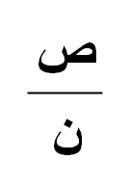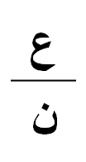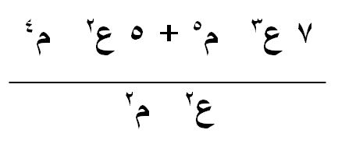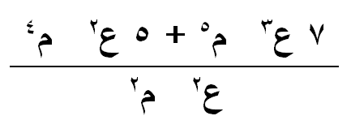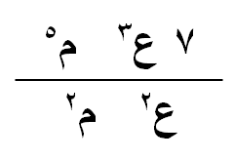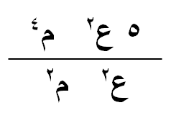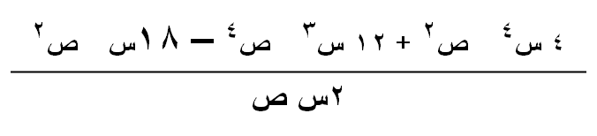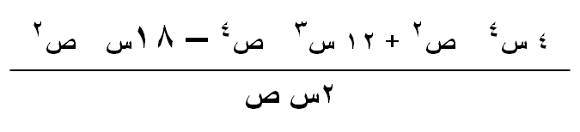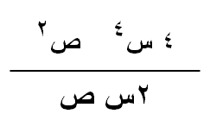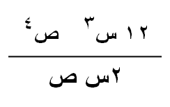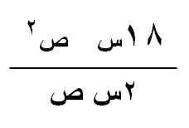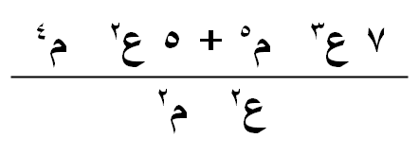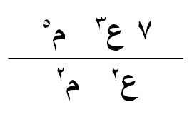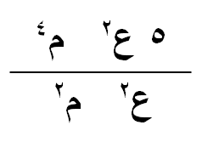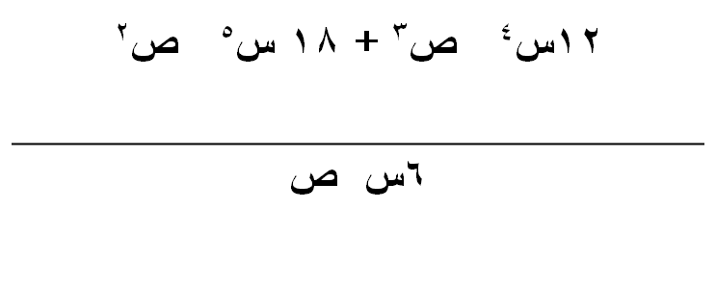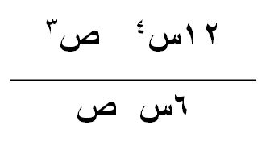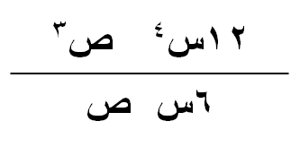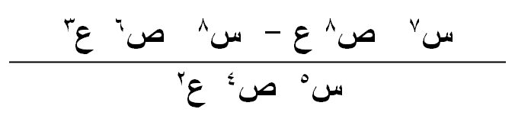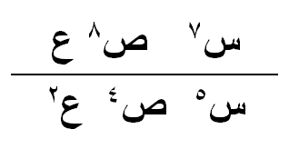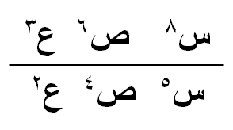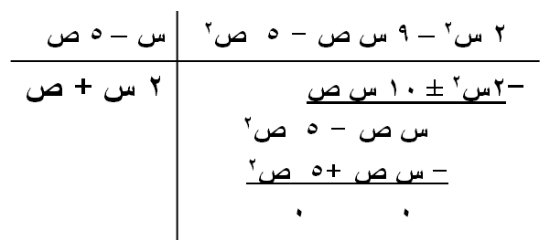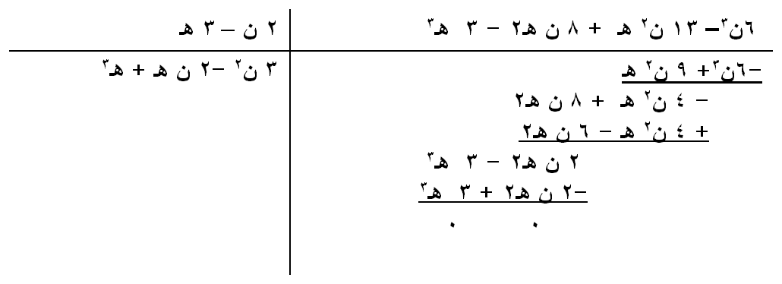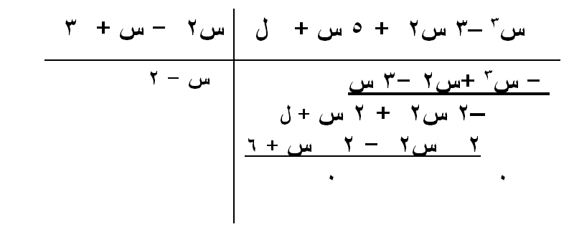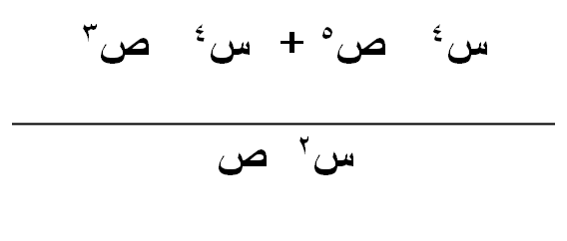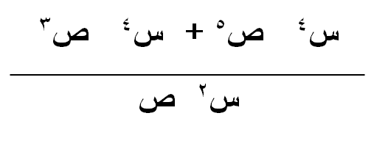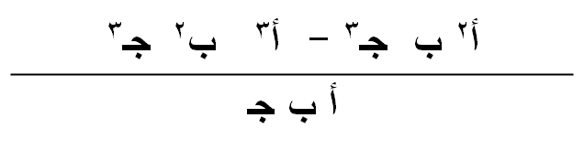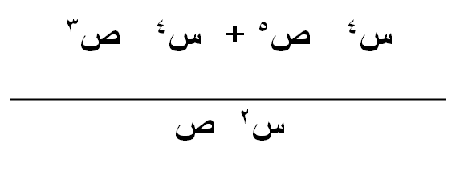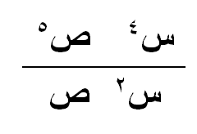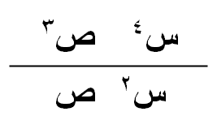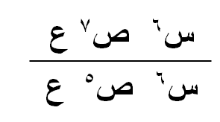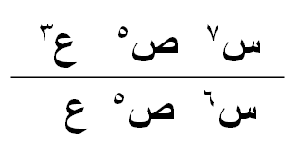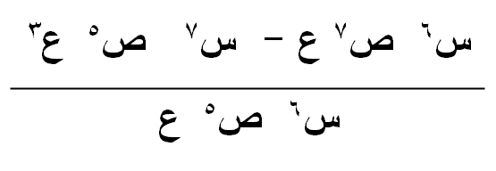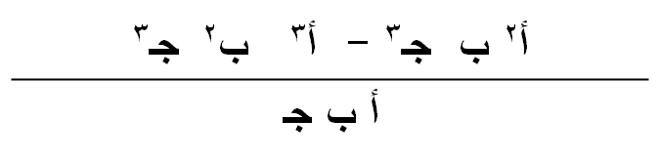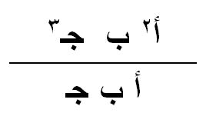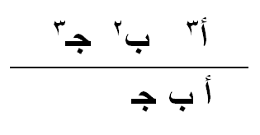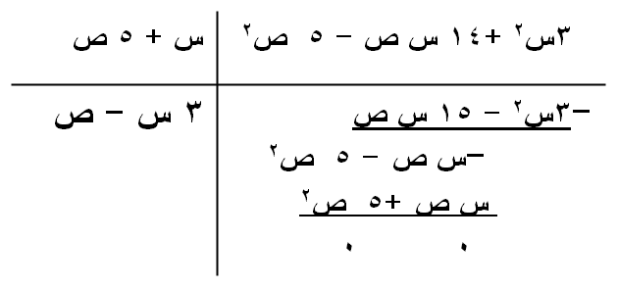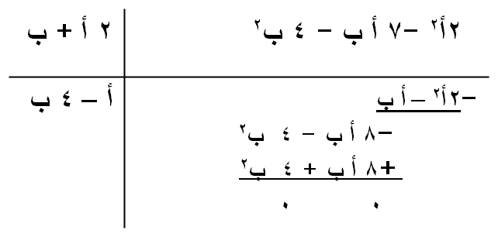
قسمة المقادير الجبرية
إيجاد خارج قسمة مقدار جبري كثير الحدود
على مقدار جبري ذو حد واحد

فى هذه الحالة يتم استخدام القاعدة التالية

+ + =

أى يتم توزيع المقام على جميع حدود البسط
قسمة المقادير الجبرية
مثال: أوجد ناتج

الحل:
=
+
= 7 ع م3 + 5 م2
قسمة المقادير الجبرية

مثال:

أوجد ناتج

2 س3 ص + 6 س2 ص3 – 9 ص

الحل:

=
=
+
-
قسمة المقادير الجبرية
مثال:
أوجد ناتج

الحل = +
= 7 ع م3 + 5 م2
مثال: أوجد ناتج

الحل:
= +

= 2 س3 ص2+ 3 س4 ص
مثال :
الحل:
= -
أوجد ناتج
= س2 ص4 ع-1 - س3 ص2 ع
إيجاد خارج قسمة مقدار جبري كثير الحدود
على مقدار جبري كثير الحدود
فى هذه الحالة يتم إجراء القسمة المطولة كما يتضح من المثال التالي:

إذا كان حاصل ضرب مقدران جبريان هو 2س2 – 9 س ص - 5 ص2

وكان أحد المقدران هو س – 5 ص أوجد المقدار الأخر ؟

الحل:
يتم إجراء عملية القسمة كما يلي

وعلي ذلك يكون المقدار الأخر هو 2 س + ص
مثال: أوجد ناتج قسمة 6ن3– 13 ن2 هـ + 8 ن هـ2 - 3 هـ3
علي 2 ن – 3 هـ ؟
الحل:

وعلي ذلك يكون الحل هو 3 ن2 -2 ن هـ + هـ3
مثال:
أوجد قيمة ل التي تجعل المقدار س3 –3 س2 + 5 س + ل
يقبل القسمة على س2 - س + 3 ؟
الحل:
حتى يمكن إيجاد قيمة ل لابد من إجراء عملية القسمة المطولة كما يلى:
.
نلاحظ حتى يكون المقدار س3 –3 س2 + 5 س + ل
يقبل القسمة على س2 - س + 3
فلابد أن يكون ل + 6 = صفر
أى أن ل = -6
تمارين
اولاً- أوجد ناتج ما يلي:

1-

2-

3-
تمارين
ثانياً- إذا كان حاصل ضرب مقدران جبريان هو
2س2 +14 س ص - 5 ص2 وكان أحد المقدران هو س+ 5 ص أوجد المقدار الأخر ؟

ثالثاً- إذا كان حاصل ضرب مقدران جبريان هو
2أ2 -7 أ ب - 4 ب2 وكان أحد المقدران هو 2 أ + ب أوجد المقدار الأخر ؟
رابعاً- أوجد قيمة ع التي تجعل المقدار س2 +8 س + ع
يقبل القسمة على س + 3 ؟
محاضرة 5
تحليل المقادير الجبرية
تمارين
اولاً- أوجد ناتج ما يلي:

1-

= +

= س2 ص4 + س2 ص2

2-

= -
= ص2 - س ع2
3-

= -

= أ جـ2- أ2 ب جـ2
ثانياً- إذا كان حاصل ضرب مقدران جبريان هو
3س2 +14 س ص - 5 ص2 وكان أحد المقدران هو س+ 5 ص أوجد المقدار الأخر ؟
الحل:
يتم إجراء عملية القسمة كما يلي

وعلي ذلك يكون المقدار الأخر هو 3 س - ص
تمارين
ثالثاً- إذا كان حاصل ضرب مقدران جبريان هو
2أ2 -7 أ ب - 4 ب2 وكان أحد المقدران هو 2 أ + ب أوجد المقدار الأخر ؟
الحل:
يتم إجراء عملية القسمة كما يلي

وعلي ذلك يكون المقدار الأخر هو أ – 4 ب

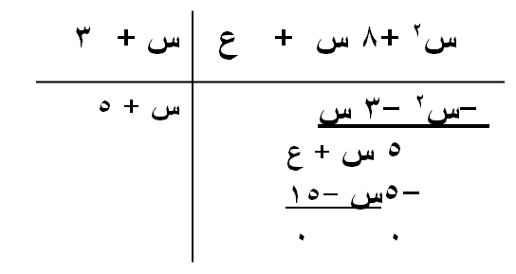
رابعاً- أوجد قيمة ع التي تجعل المقدار س2 +8 س + ع
يقبل القسمة على س + 3 ؟
الحل:
حتى يمكن إيجاد قيمة ع لابد من إجراء عملية القسمة المطولة كما يلى:

نلاحظ حتى يكون المقدار س2 +8 س + ع
يقبل القسمة على س + 3
فلابد أن يكون ع - 15 = صفر أى أن ع = 15
تحليل المقادير الجبرية
يقصد بتحليل المقدار الجبري هو إيجاد المكونات الأساسية لهذا المقدار
طرق تحليل المقادير الجبرية
هناك العديد من الطرق لتحليل المقدار الجبري منها :
العامل المشترك
الفرق بين المربعين
الفرق بين المكعبين
مجموع المكعبين
تحليل المقدار الثلاثى
اولاً- العامل المشترك
وهو يعني المقدار الموجود فى جميع عناصر المقدار الجبري

مثال : حلل المقدار 5 س ص + س2
الحل:
5 س ص + س2 = س ( 5 ص + س )
مثال : حلل المقدار 9 أ ب + 3 ب جـ
الحل:
9 أ ب + 3 ب جـ
= 3 ب ( 3 أ + جـ )
مثال : حلل المقدار 2 ص2 – 8 ص + 18 ص7
الحل:
2 ص2 – 8 ص + 18 ص7
= 2 ص ( ص – 4 + 9 ص6)
مثال: حلل المقدار 24 س3ص – 15 س ص3
الحل:
24 س3ص – 15 س ص3
= 3 س ص ( 8 س2 – 5 ص2 )
ثانياً- الفرق بين المربعين
إذا كان لدينا مقدران مربعان وبينهما اشارة سالب يطلق علي هذا المقدار الفرق بين المربعين مثل س2 – ص2
يمكن تحليل الفرق بين المربعين كما يلى

= ( الجذر التربيعي للأول – الجذر التربيعي للثانى ) ( الجذر التربيعي للأول + الجذر التربيعي للثانى )
أى أن
س2 – ص2 = ( س – ص ) ( س + ص )
مثال:
حلل المقدار 25 س2 – ص2
الحل:
25س2 – ص2 = ( 5س – ص ) (5س + ص )
مثال : حلل المقدار 64 س3 – 4 س ص2
الحل:
64 س3 – 4 س ص2
= 4 س ( 16 س2 – ص2 )
=4 س ( 4 س – ص ) ( 4 س + ص )
مثال:
حلل المقدار 48 س2 ص – 75 ص3
الحل:
48 س2 ص – 75 ص3
= 3 ص ( 16 س2 – 25 ص2)
= 3 ص ( 4 س – 5 ص ) ( 4 س + 5 ص )
التمارين:
حلل المقادير التالية :
س3 + 5 س2 – 7 س
25 ع3 ص2+ 75 ع5 ص7
س3 + 5 س2 ع2
48 ع3 – 75 ص2 ع
3 س2 ص – 75 ص3
محاضرة 6
تابع تحليل المقادير الجبرية
حل التمارين:
حلل المقادير التالية :
س3 + 5 س2 – 7 س
= س (س2 + 5 س – 7 )

2. 25 ع3 ص2+ 75 ع5 ص7
= 25ع 3 ص2 ( 1 + 3 ع 3 ص2 )
س3 + 5 س2 ع2
= س2 ( س + 5 ع2)

4. 48 ع3 – 75 ص2 ع
= 3 ع ( 16 ع2 – 25 ص2)
= 3 ع ( 4 ع – 5 ص ) ( 4 ع + 5 ص)

3 س2 ص – 75 ص3
= 3 ص ( س 2 – 25ص2)
= 3 ص ( س – 5 ص) ( س + 5 ص)

ثالثاً- الفرق بين المكعبين
يطلق على المقدارين المكعبين اللذان بينهما اشارة سالب الفرق بين المكعبين مثل : س3 – ص 3 ويمكن تحليل هذا المقدار إلي قوسين
أحدهما صغير والأخر كبير كما يلى
( جذر الأول-جذر الثاني) ( مربع الأول +جذرالأول*جذر الثاني+مربع الثاني)
أى أن :
س3 – ص 3= ( س-ص) ( س2 + س ص + ص2 )
مثال : حلل المقدار 8 أ3 – 125 ب3
الحل:
8 أ3 – 125 ب3
= ( 2 أ – 5 ب ) ( 4 أ2 + 10 أ ب + 25 ب2)
مثال: حلل المقدار 27 س3 – 216 ص3
الحل:
27 س3 – 216 ص3
= ( 3 س – 6 ص ) (9س2 +18 س ص + 36 ص2)
= 3 (س-2ص) 9 (س2 +2 س ص + 4 ص2 )
= 27 ( س – 2 ص) ( س2 + 2 س ص + 4ص2)
حل أخر لتحليل المقدار 27 س3 – 216 ص3
= 27 ( س3 – 8 ص3)
= 27 ( س – 2 ص) ( س2 + 2 س ص + 4 ص2)
مثال: حلل المقدار 169 س5 ص – 144 س ص5
الحل:
169 س5 ص – 144 س ص5
= س ص ( 169 س4 – 144 ص4 )
= س ص ( 13 س2 – 12 ص2) ( 13 س2 + 12 ص2)
رابعاً- مجموع المكعبين
يطلق على المقدارين المكعبين اللذان بينهما اشارة موجب مجموع المكعبين مثل : س3 + ص 3 ويمكن تحليل هذا المقدار إلي قوسين
أحدهما صغير والأخر كبير كما يلى
( جذر الأول+جذر الثاني) ( مربع الأول -جذرالأول*جذر الثاني+مربع الثاني)
أى أن :
س3 + ص 3= ( س+ص) ( س2 - س ص + ص2 )

مثال: حلل المقدار 64 أ3 + 125 ب3
الحل:
64 أ3 + 125 ب3
= ( 4 أ + 5ب) ( 16 أ2 – 20 أ ب + 25 ب2 )

مثال:
حلل المقدار 24 ب جـ4 + 81 ب4 جـ
الحل:
24 ب جـ4 + 81 ب4 جـ
= 3 ب جـ ( 8 جـ3 + 27 ب3 )
= 3 ب جـ ( 2 جـ + 3 ب ) ( 4جـ2- 6 ب جـ + 9 ب2 )
تمارين
حلل المقادير التالية :
1- 27 أ3 – س3
2- 72 حـ5 د3 – 242 جـ3 د5
3- س3 – 64
4- 125 + 8 ع3
5- 250 س2 ص5 + 2 س5 ص2

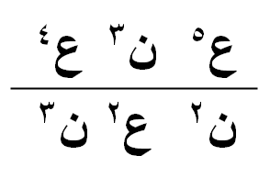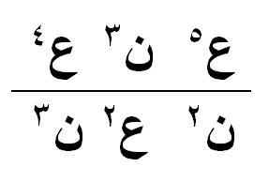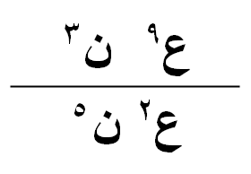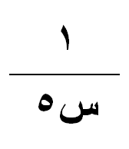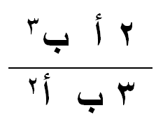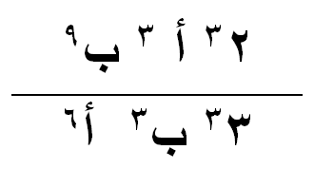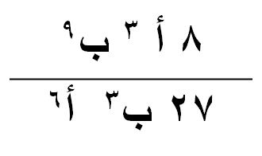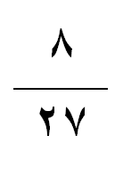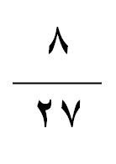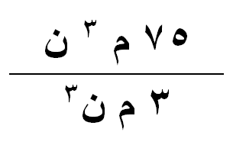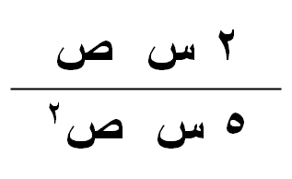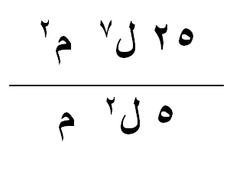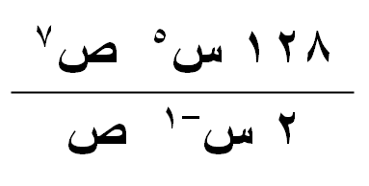
محاضرة 7
تابع تحليل المقادير الجبرية
حل التمارين
حلل المقادير التالية :
1- 27 أ3 – س3
= (3 أ – س) ( 9أ + 3 أ س + س2 )

2- 72 حـ5 د3 – 242 جـ3 د5
= 2 جـ3 د3 ( 36 جـ2 – 121 د2)
= جـ3 د3 ( 6 جـ - 11 د ) ( 6جـ + 11 د )

3- س3 – 64
= (س -4) ( س2 + 4 س + 16 )

4- 125 + 8 ع3
= ( 5+ 2ع) ( 25 – 10 ع + 4 ع2)

5- 250 س2 ص5 + 2 س5 ص2
= 2 س2 ص2 ( 125 ص3 + س3 )
= 2س2 ص2 ( 5ص + س) ( 25 ص2 – 5س ص + س2 )

خامساً- تحليل المقدار الثلاثى
يقصد بالمقدار الثلاثى الذى يكون علي الشكل التالي:
أ س 2 + ب س + جـ
ويتم تحليل المقدار الثلاثى إلى قوسين إلا أن تحليل المقدار الثلاثى يتوقف علي إشارة الحد الثالث أى هل هى موجبة أم سالبة ؟
وبالتالى نكون أمام حالتين وهما:
1- أشارة الحد الثالث موجبة
2- أشارة الحد الثالث سالبة
أشارة الحد الثالث موجبة
في هذه الحالة يتم تحليل المقدار الثالث إلى مقدران يكون:
1- حاصل ضربهما = الحد الثالث
2- أشارتهما متشابهة نفس أشارة الحد الأوسط
3- مجموع حاصل ضرب الطرفين = الحد الأوسط
مثال
مثال: حلل المقدار س2 + 5 س +6
الحل:
س2 + 5 س +6
= ( س+2) ( س+ 3)
نلاحظ أننا بحثنا عن عددان حاصل ضربهما 6 ومجموعهما 5
كما أن الاشارات متشابهة نفس أشارة الحد الاوسط موجب

مثال: حلل المقدار ص2 – 10 ص + 21
الحل:
ص2 – 10 ص + 21
= ( ص – 3 ) ( ص- 7)
نلاحظ أننا نبحث عن عددان حاصل ضربهما 21 ومجموعهما 10
كما أن الاشارات متشابهة نفس اشارة الحد الاوسط سالب
مثال: حلل المقدار ع2 -9 ع +20
الحل:
ع2 -9 ع + 20
= ( ع -5 ) ( ع -4 )
نلاحظ أننا نبحث عن عددان حاصل ضربهما 20 ومجموعهما 9
كما أن الاشارات متشابهة نفس اشارة الحد الاوسط سالب
مثال: حلل المقدار م2 -13 م + 42
الحل:
م2 -13 م + 42
= ( م - 6 ) ( م -7 )
نلاحظ أننا نبحث عن عددان حاصل ضربهما 42 ومجموعهما 13
كما أن الاشارات متشابهة نفس اشارة الحد الاوسط سالب
أشارة الحد الثالث سالب
في هذه الحالة يتم تحليل المقدار الثالث إلى مقدران يكون:
1- حاصل ضربهما = الحد الثالث
2- أشارتهما مختلفة اى احدهما موجب والاخرى سالب وأشارة الاكبر نفس اشارة الحد الأوسط
3- الفرق حاصل ضرب الطرفين = الحد الأوسط

مثال: حلل المقدار س2 – س – 12
الحل:
س2 - س – 12
= ( س -4 ) ( س + 3)
نلاحظ أننا نبحث عن عددان حاصل ضربهما 12 والفرق بينهما 1
كما أن الاشارات مختلفة والعدد الاكبر سالب مثل الأوسط والأخر موجب

مثال: حلل المقدار س2 + 2 س - 35
الحل:
س2 +2 س – 35
= ( س +7 ) ( س- 5)
نلاحظ أننا نبحث عن عددان حاصل ضربهما 35 والفرق بينهما 2
كما أن الاشارات مختلفة والعدد الاكبر موجب مثل الأوسط والأخر سالب
مثال: حلل المقدار س3 + س2 -42 س
الحل :
س3 + س2 -42 س = س (س2 + س -42 )
= س ( س + 7 ) ( س-6 )

نلاحظ أننا أخذنا س عامل مشترك اولاً ثم
نبحث عن عددان حاصل ضربهما 42 والفرق بينهما 1
كما أن الاشارات مختلفة والعدد الاكبر موجب مثل الأوسط والأخر سالب

تمارين 1
حلل المقادير التالية:
1- 2 س2 + 13 س + 15
2- س2 + 11 س + 24
3- 6 س2 – س – 15
4- 2 أ3 + أ2 -15 أ
5- ص2 +12 ص +35
6- ع2 – 4 ع -12

الأسس
سبق وان درسنا قاعدة هامة:
1- إذا اتحدت الأساسات فأنة عند الضرب تجمع الأسس
2- عند القسمة إذا اتحدت الأساسات تطرح الأسس.

مثال: أختصر المقدار التالى:

الحل:

= = ع7 ن -2

قاعدة هامة :

( س م )ن = س مXن

مثال : (32)5 = 152

مثال: اختصر
( س5 )-1 = س-5 =
مثال: اختصر المقدار ( )3
الحل:
= =

= أ3-6 ب9-3 = أ-3 ب6
مثال: اختصر المقدار 3 27 س9
الحل: = 3 س3

مثال: اختصر المقدار

= 5 م ن-1
تمارين
اختصر المقادير التالية:
1- ( )2

2- 3 64 ص6 -9

3-

4- 3
محاضرة 8
اللوغاريتمات
حل تمارين 1
حلل المقادير التالية:
1- 2 س2 + 13 س + 15
= ( 2 س + 3) ( س + 5)
2- س2 + 11 س + 24
= (س + 3) ( س+ 8 )
3- 6 س2 – س – 15
= ( 2 س + 3 ) ( 3 س - 5 )

4- 2 أ3 + أ2 -15 أ
= أ ( 2أ2 + أ – 15 )
= أ ( 2 أ – 5 ) ( أ + 3 )
5- ص2 +12 ص +35
= ( ص + 5 ) (ص+ 7 )
6- ع2 – 4 ع -12
= ( ع – 6 ) ( ع + 2 )

تمارين
اختصر المقادير التالية:
1- ( )2 = 4/ 25 ص-1

2- 3 64 ص6 ع-9 = 4 ص2 ع-3

3- = 5 ل5 م

4- 3 = 4س2ص2
اللوغاريتمات
هي قوة الأس المرفوع لأساس معين

1000 = 310
لذلك يكون
لـو 1000 = 3
10
وكذلك 32 = 52
لـو 32 = 2
مثال أوجد قيمة المجهول اذا كان لـو أ = 3
الحل:
أ = 35= 125
5
5
مثال أوجد قيمة المجهول اذا كان لـو س = 7
الحل:
س = 72 = 128
مثال أوجد قيمة المجهول اذا كان لـو 64 = 2
الحل :
64 = س2
28 = س2
8= س

2
س
مثال أوجد قيمة المجهول اذا كان لـو س = 1
5
الحل:
س = 32 = 2
32
1/5
مثال أوجد قيمة المجهول اذا كان لـو 256 = 4
الحل:
256 = أ4
( 256 ) 1/4 = أ
4 = أ

أ
تمارين
أوجد قيمة المجهول فيما يلى :
1- لـو 9 = ل

2- لـو 81 = 2

3- لـو 125 = ل
3
أ
5
تمارين
4- لـو س = 3
2
5- لـو س = 3
4
6- لـو س = 1
2
7- لـو 125 = ل
49
81
121
625
قوانين اللوغاريتمات
لــوس ن = ن لــو س
مثال:
لـو 45 = 4 لـو5
لـو 8 = لـو 32 = 3 لـو2
لــو ( س x ص ) = لــو س + لــو ص
مثال:
لــو 20 = لـو ( 4x 5 ) = لــو 4 + لــو 5

لــو 42 = لــو ( 7 x 6 ) = لــو 7 + لــو 6
لــو ( س / ص ) = لــو س – لــو ص
مثال:
لــو ( 35 / 2 ) = لــو 35 – لــو 2
= لــو ( 5x 7 ) – لــو 2
= لــو 5 + لــو 7 – لــو 2
هام جداً:
لــو أ = 1

لــو 5 = 1 لــو 7 = 1 لــو 10=1

إذا لم يكتب الأساس تحت اللوغاريتم يكون 10
أ
5
7
مثال:
أوجد قيمة المقدار
لـو 2 - لـو10 + لـو5 + 2 لــو 10 – لـو 16 + لــو 24
= لـو 2 – 1 + لـو 5 + 2 X (1/2) لـو 10 – لـو24 + لــو 24
= لــو2 -1 + لـو5 + لـو 10
= لـو 2 – 1 + لـو 5 + 1 = لـو 2 + لـو 5 = لـو ( 2X 5)
= لـو 10 = 1
محاضرة 9
اللوغاريتمات والتباديل والتوافيق
حل تمارين
أوجد قيمة المجهول فيما يلى :
1- لـو 9 = ل
9 = 3ل
23 = 3ل
2= ل

2- لـو 81 = 2
81 = أ2
29 = أ2
9 = أ

3
أ
3- لـو 125 = ل

125 = 5ل
35 = 5ل
3 = ل

5
تمارين
4- لـو س = 3
2
س = 49 ( 3/2 ) = 243
5- لـو س = 3
4

س = 81 ( 3/4) = 27
49
81
6- لـو س = 1
2
س = 121 (1/2) = 11
7- لـو 125 = ل
125 = 625ل
35 = 5 4ل
3 = 4ل
ل= 3/ 4 = 0.75
121
625
تذكر قوانين اللوغاريتمات
لــوس ن = ن لــو س
مثال:
لـو 45 = 4 لـو5
لـو 8 = لـو 32 = 3 لـو2
لــو ( س x ص ) = لــو س + لــو ص
مثال:
لــو 20 = لـو ( 4x 5 ) = لــو 4 + لــو 5

لــو 42 = لــو ( 7 x 6 ) = لــو 7 + لــو 6
لــو ( س / ص ) = لــو س – لــو ص
مثال:
لــو ( 35 / 2 ) = لــو 35 – لــو 2
= لــو ( 5x 7 ) – لــو 2
= لــو 5 + لــو 7 – لــو 2
هام جداً:
لــو أ = 1

لــو 5 = 1 لــو 7 = 1 لــو 10=1

إذا لم يكتب الأساس تحت اللوغاريتم يكون 10
أ
5
7
مثال:
أوجد قيمة المقدار
لـو 125 + لـو 64 -3 لـو 20 + لـو 49

= لـو 35+ لـو 34 -3 ( لـو 5+ لـو 4) + لـو 27
= 3لـو 5 + 3لـو 4 -3 لـو 5 -3 لـو 4 + 2 لـو 7
= 2
7
7
7
7
7
7
7
7
7
7
7
7
7
7
مثال: أوجد قيمة المقدار
1 لــو 625 – لــو 35 + لــو 14 – لــو 10
2
= 1 لـو45 - لـو ( 7 x 5 ) + لـو ( 7 x 2 ) – لــو ( 5x2)
2
=2لــو5 – لـو 7 – لـو5 + لـو 7 + لـو2 – لـو 5 – لـو 2
= 2 -1 -1 = صفر
5
5
5
5
5
5
5
5
5
5
5
5
5
5
5
التباديل
وهى تشير إلى عدد طرق ترتيب الأشياء. ويمز لها بالرمز ل
فأذا كان لدينا ن من الأشياء نريد ترتيبها ر من الترتيبات فأن عدد طرق الترتيب هى ل .
ل= ن !
( ن –ر) !

ل = ن ( ن-1 ) (ن -2) ..... (ن-ر+1)
ن
ر
ن
ر
ن
ر
مثال: اوجد قيمة ل

ل = 5x 4 = 20

مثال: أوجد قيمة ل

ل = 6x 5 x 4 = 120
5
2
6
3
لاحظ أن ل = ن!

أى أن ل = 3! = 3x2 x1= 6

كما أن ل = 5! = 5x 4x 3 x 2 x1 = 120
ن
ن
3
3
5
5
مثال أختار الإجابة الصحيحة:
قيمة ل هى

12 30 36 15
الحل: ل = 6x5 = 30

الإجابة هى ب
6
6
2
أ
ب
جـ
د
6
2
مثال أختار الإجابة الصحيحة:
قيمة ل هى

36 26 6 ! 256
الحل: ل = 6 ! = 720

الإجابة هى جـ
6
6
أ
ب
جـ
د
6
6
مثال: أتفقت 6 فرق رياضية على تكوين دورى خاص بها احسب عدد المباريات التى يتم لعبها؟
الحل:
عدد المباريات = ل = 6x 5 = 30 مباراة
6
2
مثال:
بكم طريقة يمكن جلوس 4 اشخاص على 5 كراسى ؟
الحل:
عدد الطرق = ل = 5x 4 x 3 x 2= 120 طريقة
5
4
التوافيق
وتشير إلى عدد طرق الاختيار. ويرمز لها بالرمز ق
فأذا كان لدينا ن من الأشياء ونريد أن نختار منها عدد ر فأن عدد طرق الاختيار هى ق . حيث أن

ق = ل = ن ( ن-1) ( ن-2 ) .... (ن-ر+1)
ر! ر (ر-1) (ر-2) ... 3x2 x1
ن
ن
ر
ر
مثال أوجد قيمة ق ؟
الحل:
ق = 5x 4 = 10 طرق
2x 1
5
2
5
2
مثال أوجد قيمة ق ؟
الحل:
ق = 7x 6 x 5 x 4 = 35 طريقة
4x 3 x 2x 1
7
4
7
4
هام جداً
ق = 1

أى أن ق = 1 ق = 1 ق= 1

ق = 1
أى أن ق =1 ق =1 ق= 1
ق = ن
أى أن ق = 5 ق= 7 ق=11
ن
ن
6
6
8
8
12
12
ن
0
4
0
7
0
9
0
5
1
7
1
11
1
مثال: إدارة بها 12 موظف نريد أن نختار منهم 3 لتكوين لجنة أحسب عدد طرق الاختيار؟
الحل:
عدد طرق الاختيار = ق = 12x 11 x 10 = 220 طريقة
3x 2 x 1
12
3
مثال: بفرض فى المثال السابق إذا نص على أن مدير الأدارة لابد من اختياره أحسب عدد طرق الاختيار ؟
الحل:
عدد طرق الاختيار = ق = 11x 10 = 55 طريقة
2x1
11
2
تمارين
اولاً- أوجد قيمة ما يلى :

1- لــو 16 – 1 لـو 256 + لـو 10 – لـو 100
2

2- 3 لــو 256 + لــو1024 - 8 لــو 16
2
2
2
2
تمارين
ثانياً- أوجد قيمة
ل ل ل 3! ل

ق ق ق ق ق ق
8
2
5
3
7
4
4
4
8
2
9
3
7
4
6
6
6
0
9
1
تمارين
ثالثاً-
1- اتفقت 10 فرق رياضية على تكوين دورى فيما بينها أوجد عدد المباريات التى يمكن لعبها؟
2- إدارة بها 15 موظف نريد تكوين منهم لجنة مكونه من ثلاثة اوجد عدد طرق الاختيار ؟
3- فى السؤال السابق إذا كان لابد من وجود مدير الإدارة ضمن أعضاء اللجنة أحسب عدد طرق الاختيار ؟

محاضرة 10
نظرية ذات الحدين
نظرية ذات الحدين
الحد العام لنظرية ذات الحدين هو

ح ر+1 = ق ( الحد الثانى ) ر ( الحد الأول ) ن-ر

دائماً ر أقل من رتبة الحد بمقدار واحد
ن
ر
مثال
أوجد الحد الخامس فى مفكوك ( س + 3 ) 9 ؟
الحل
ح ر+1 = ق ( الحد الثانى ) ر ( الحد الأول ) ن-ر
نجد أننا نريد ح5 لذلك ر= 4 ن= 9
ح5 = ق ( 3 ) 4 ( س ) 5 = 126x 81 س5 = 10206 س5
ن
ر
9
4
مثال
أوجد الحد الرابع فى مفكوك (2 س – 5 ص ) 7 ؟
الحل
ح ر+1 = ق ( الحد الثانى ) ر ( الحد الأول ) ن-ر
نجد أننا نريد ح4 لذلك ر= 3 ن= 7
ح4 = ق ( 2س ) 3 ( -5 ص ) 4 = 35x 8 س3x 625ص4
= 175000 س3 ص4
ن
ر
7
3
الحد الأوسط
يتوقف الحد الأوسط على الأس اذا كان فردى أو زوجى:
الأس زوجى يكون رتبة الحد الأوسط = (ن+2)/2
أما اذا كان لدينا الأس فردى يوجد حدان أوسطان رتبتهما هى
( ن+1)/2 و ( ن+3) /2
مثال: أوجد الحد الأوسط فى مفكوك ( س – 2 ) 10
الحل
رتبة الحد الوسط هى (10 +2)/2 = 6
نجد أننا نريد ح6 لذلك ر= 5 ن= 10
ح6 = ق ( -2 ) 5 ( س ) 5 = 252x -32 س5
= - 8064 س5

10
5
الحد الخالى من س
أوجد الحد الخالي من س فى مفكوك (س - 4 ) 12 ؟
س
الحل
ح ر+1 = ق ( -4 ) ر ( س ) 12-ر
س
= ق ( -4 ) ر س -ر(س ) 12- ر = ق (-1 )ر س12-2ر
بما أننا نريد الحد الخالي من س لذلك نضع 12-2ر = صفر
12
ر
12
ر
ر
9
12 – 2ر =صفر
12 = 2ر
ر= 6
أى هو الحد السابع
الحد الذى يحتوى على س4
أوجد الحد الذى يحتوى على س4 فى مفكوك (س - 4 ) 12 ؟
س
الحل
ح ر+1 = ق ( -4 ) ر ( س ) 12-ر
س
= ق ( -4 ) ر س -ر(س ) 12- ر = ق (-1 )ر س12-2ر
بما أننا نريد الحد الذى يحتوى على من س4
لذلك نضع 12-2ر = 4
12
ر
12
ر
ر
9
12 – 2ر =4
12-4 = 2ر
2ر= 8
ر= 4
أى هو الحد الخامس
تمارين
1- أوجد الحد السادس فى مفكوك (س +4 ) 12 ؟

2- أوجد الحد الأوسط فى مفكوك (5س +ص ) 8 ؟

3- أوجد الحد الخالي من س فى مفكوك (س2 - 1 ) 9 ؟
س
4- أوجد الحد الذى يحتوى على س3 فى مفكوك (س2 - 1 ) 9 ؟
س

تمارين
أوجد الحد الأوسط فى مفكوك (5س +ص ) 8 ؟
الحل
رتبة الحد الأوسط = ( ن+2)/ 2 = (8+2)/2= 5
ح ر+1 = ق ( الحد الثانى ) ر ( الحد الأول ) ن-ر
نجد أننا نريد ح5 لذلك ر= 4 ن= 8
ح5 = ق ( ص ) 4 ( 5س ) 4 = 70x ص4x 625 س4
= 43750ص4 س4
ن
ر
8
4
تمارين
أوجد الحد الخالي من س فى مفكوك (س2 - 1 ) 9 ؟
س
الحل
ح ر+1 = ق ( -1 ) ر ( س2 ) 9-ر
س
= ق ( -1 ) ر س -ر( 5س ) 18-2ر = ق (-1 )ر س18-3ر
بما أننا نريد الحد الخالي من س لذلك نضع 18-3ر = صفر
9
ر
9
ر
ر
9
18 – 3ر =صفر
18 = 3ر
ر= 6
أى هو الحد السابع
تمارين
أوجد الحد الذى يحتوى على س3 فى مفكوك (س2 - 1 ) 9 ؟
س
الحل
من التمرين السابق وجدنا أن الحد العام هو
ح ر+1 = ق ( -1 ) ر ( س2 ) 9-ر
س
= ق ( -1 ) ر س -ر( 5س ) 18-2ر = ق (-1 )ر س18-3ر
بما أننا نريد الذى يحتوى على س3 لذلك نضع 18-3ر = 3
9
ر
9
ر
ر
9
18 – 3ر =3
18 -3 = 3ر
15 = 3 ر
ر= 5
أى هو الحد السادس

حل المعادلات
سنتعرض أن شاء الله إلى حل المعادلات:
اولاً- المعادلات الخطية فى مجهول واحد
ثانياً- المعادلات الخطية في مجهولين
ثالثاً- المعادلات من الدرجة الثانية في مجهول واحد
اولاً- المعادلات الخطية فى مجهول واحد
مثال:
حل المعادلة التالية 5س = 2 س + 12 ؟
الحل
5 س – 2 س = 12
3 س = 12
س = 4
مثال حل المعادلة التالية 4 س + 5 = س -3 ؟
الحل:
4 س – س = -3 -5
3 س = -8
س= -8/ 3 = - 2.67
مثال حل المعادلة التالية
2 ( ص + 2 ) + 5 ( 3ص – 7) = 5 (3 ص – 11) +12
الحل:
يتم فك الأقواس اولاً كما يلى
2ص + 4 + 15 ص – 35 = 15 ص – 55 + 12
2ص + 15 ص – 15 ص = -55 + 12 -4 + 35
2ص = - 12
ص = - 6
مثال حل المعادلة التالية
2 ( ص + 2 ) + 5 ( 3ص – 7) = 5 (3 ص – 11) +12
الحل:
يتم فك الأقواس اولاً كما يلى
2ص + 4 + 15 ص – 35 = 15 ص – 55 + 12
2ص + 15 ص – 15 ص = -55 + 12 -4 + 35
2ص = - 12
ص = - 6
مثال: حل المعادلة التالية
5س -1 + 4 س -7 = 9س – 11
3 2 7
الحل: في هذه الحالة لابد من توحيد المقامات اولاً للطرف الأيمن
2 ( 5س-1 ) + 3 ( 4س -7 ) = 9س -11
6 7
10س -2 + 12 س – 21 = 9س-11
6 7

22س – 23 = 9س -11
6 7
ثم حاصل ضرب الطرفين = حاصل ضرب الوسطين
7 ( 22س – 23 ) = 6 ( 9س – 11 )
154س – 161= 54س -66
154 س – 54س = 161-66
100س = 95
س = 0.95
ثانياً- حل المعادلات الخطية فى مجهولين
مثال حل المعادلات التالية :
5س + 2 ص = 12
7س – 3 ص = 11
الحل : يتم ضرب المعادلة (1) x 7 والمعادلة (2) x 5 لتكون
35س + 14ص = 84
35 س – 15 ص= 55 وبطرح المعادلتين ينتج
29 ص = 29
ص=1

1
2
وبالتعويض فى معادلة (1) عن قيمة ص =1 ينتج أن
5 س + 2 ص = 12
5 س + 2 (1 ) =12
5 س +2 = 12
5 س = 12 -2
5 س = 10
س = 2

أى أن الحل هو س = 2 و ص =1
مثال حل المعادلات التالية :
3س - 5 ص = 8
8س + 2 ص = 6
الحل : يتم ضرب المعادلة (1) x 8 والمعادلة (2) x 3 لتكون
24س - 40ص = 64
24س + 6 ص= 18 وبطرح المعادلتين ينتج
-46 ص = 46
ص= -1

1
2
وبالتعويض فى معادلة (1) عن قيمة ص = -1 ينتج أن
3 س - 5 ص = 8
3 س - 5 (- 1 ) = 8
3 س + 5 = 8
3 س = 8 - 5
3 س = 3
س = 1

أى أن الحل هو س = 1 و ص = -1
تمارين
حل المعادلات التالية :
1- 9ص – 3 = 4ص + 7
2- 3 (س-5 ) + 2 (س+2) = 4 (س-1) + 15
3- 4س -1 = س +8
2 3
4- 2س+1 + س-1 = 7س -2
2 5 4
تمارين
5- حل المعادلات التالية
5س – ص = 17
2س + ص = 4

6- حل المعادلات التالية
3س + 7ص = 8
5س – 3 ص = 6
تمارين
1- حل المعادلة التالية 9ص – 3 = 4ص + 7؟
الحل:
9ص – 3 = 4ص + 7
9ص – 4ص = 7+3
5ص = 10
ص= 2
تمارين
حل المعادلة التالية
2- 3 (س-5 ) + 2 (س+2) = 4 (س-1) + 15
الحل:
يتم فك الأقواس اولاً كما يلى
3س – 15 + 2س + 4 = 4س -4 + 15
3س + 2س – 4س = -4+ 15 + 15 -4
س= 22
مثال : حل المعادلة التالية
4س -1 = س +8
2 3
الحل: في هذه الحاله حاصل ضرب الطرفين = حاصل ضرب الوسطين
أى أن 2 (س + 8 ) = 3 ( 4 س – 1 )
2س + 16 = 12 س – 3
2س – 12 س = -3 -16
-10 س = -19
س= 1.9
مثال: حل المعادلة التالية
4- 2س+1 + س-1 = 7س -2
2 5 4
الحل: في هذه الحالة لابد من توحيد المقامات اولاً للطرف الأيمن
5 ( 2س+1 ) + 2 (س -1 ) = 7س -2
10 4
10س +5 + 2 س – 2 = 7س-2
10 4

12س + 3 = 7س -2
10 4
ثم حاصل ضرب الطرفين = حاصل ضرب الوسطين
4 ( 12س + 3 ) = 10 ( 7س – 2 )
48س + 12= 70س -20
48 س - 70س = -20 -12
-22س = -32
س = -32/ -22= 1.4545
تمارين
5- حل المعادلات التالية :
5س - ص = 17
2س + ص = 4
الحل : يتم ضرب المعادلة (1) x 2 والمعادلة (2) x 5 لتكون
10س - 2ص = 34
10س + 5 ص= 20 وبطرح المعادلتين ينتج
-7 ص = 14
ص= - 2

1
2
وبالتعويض فى معادلة (1) عن قيمة ص = -2 ينتج أن
5 س - ص = 17
5 س - (-2 ) =17
5 س +2 = 17
5 س = 17 -2
5 س = 15
س = 3

أى أن الحل هو س = 3 و ص = -2
وبالتعويض فى معادلة (1) عن قيمة ص = 0.5 ينتج أن
3 س + 7 ص = 8
3 س + 7 ( 0.5 ) = 8
3 س + 3.5 = 8
3 س = 8 – 3.5
3 س = 4.5
س = 1.5

أى أن الحل هو س = 1.5 و ص = 0.5
ثالثاً- حل المعادلات من الدرجة الثانية فى مجهول واحد
تكون صورة المعادلة من الدجة الثانية فى مجهول واحد هى
أ س2 + ب س + جـ = صفر
ويمكن حلها باستخدام التحليل أو باستخدام القانون كما يلى

س= -ب ± ب2 -4 أ جـ
2 أ
مثال: حل المعادلة التالية
س2 – 7س + 10 =صفر
الحل: يتم تحليل المقدار الثلاثى كما يلى
( س – 2 ) ( س- 5) = صفر
اى أن
س-2 =صفر ومنها س= 2
أو س-5 = صفر ومنها س=5
حل أخر باستخدام القانون
أ= 1 ب= -7 جـ = 10
س= 7 ± 49- (4x1 x10)
2x1
س= 7± 3
2
س= (7+3)/2= 5
س= ( 7-3 )/ 2= 2

مثال : حل المعادلة التالية
س2 – 2س = 24
الحل
س2- 2س -24 = صفر
وبالتحليل ( س -6 ) (س+ 4 ) =صفر
س-6=صفر أى أن س= 6
أو س+ 4 =صفر س=-4
حل أخر باستخدام القانون
أ= 1 ب= -2 جـ = -24
س= 2 ± 4- (4x1 x-24)
2x1
س= 2± 10
2
س= (2+10)/2= 6
س= ( 2-10 )/ 2= -4

مثال:
حل المعادلة 12 س2 + 4س =33
الحل: 12 س2 +4س -33 = صفر
الحل باستخدام القانون
أ= 12 ب= 4 جـ = -33
س= -4 ± 16- (4x12 x-33)
2x12
س= -4± 40
24
س= (-4+40)/24= 1.5
س= ( -4-40 )/ 24= -1.8333

تمارين
حل المعادلات التالية:
1- س2 – 10س + 24 =صفر
( س- 6) (س-4) = صفر
س= 6 أو س=4
2- س2 +4س = 32
س2 + 4س – 32 =صفر
( س+8) ( س-4) =صفر
س= -8 أو س= 4
3- 2 س2 – 17 س + 8 = صفر
أ= 2 ب= -17 جـ = 8
س= 17 ± 289- (4x2 x8)
2x2
س= 17± 15
4
س= (17+15)/4= 8
س= ( 17-15 )/ 4= 0.5

محاضرة 13
المتواليات
اولاً- المتواليات العددية
يطلق على متسلسلة الأعداد التي يكون الفرق فيها بين أى حد والحد السابق له مباشرة مقدار ثابت المتوالية العددية.
فمثلاً- 2، 5 ، 8 ، ..
يطلق عليها المتوالية العددية حيث أن
8-5 = 3
5-2 = 3
الفرق الثابت يسمى أساس المتوالية ويرمز له بالرمز ” د“
الرموز المستخدمة:
أ الحد الأول
د أساس المتوالية ( الفرق الثابت )
ل الحد الأخير
ح ن الحد العام
جـ ن مجموع المتوالية
القوانين المستخدمة
الحد العام
ح ن = أ + (ن – 1 ) د
مجموع المتوالية يمكن إيجاده بطريقتين:
1- بمعلوميه الحد الأخير
جـ ن = ن ( أ+ ل )
2
2- بمعلوميه أساس المتوالية
جـ ن = ن ( 2أ + (ن-1) د )
2

مثال
فى المتوالية التالية 3 ، 7 ، 11 ، ...
أوجد:
1- حدد نوع المتوالية؟
2- أساس المتوالية ؟
3- الحد الخامس ؟
4- الحد التاسع ؟
5- مجموع العشر حدود الأولى من المتوالية ؟
الحل
بما أن 11- 7 =4 و 7- 3 = 4
أذن الفرق مقدار ثابت
1- نوع المتوالية : متوالية عددية
2- أساس المتوالية د= 4
3- الحد الخامس = ح5 = أ + 4د
= 3 + 4x 4 = 19
4- الحد التاسع = ح 9 = أ + 8 د
= 3 + 8x 4 = 35
5- مجموع العشر حدود الأولى من المتوالية
جـ ن = ن ( 2أ + (ن-1 ) د )
2
جـ10 = 10 ( 2x 3 + 9 x 4 )
2
= 5 ( 6+ 36 ) = 5 (42 ) = 210
مثال
متوالية حدودها 70، 65 ، 60، ....، 25
1- حدد نوع المتوالية
2- أساس المتوالية ؟
3- الحد السادس ؟
4- مجموع العشر حدود الأولى من المتوالية ؟
5- عدد حدود المتوالية ؟
الحل:
1- بما أن 65- 70 = -5 و 60 - 65 = -5
أذن الفرق مقدار ثابت أى أن المتوالية عددية
2- أساس المتوالية د =-5
3- الحد السادس = ح 6 = أ + 5 د
= 70 + 5x -5 = 45
4- مجموع العشر حدود الأولى من المتوالية
جـ 10 = 10 ( 2x 70 + 9 x -5 )
2
= 5 ( 140-45 ) = 5 ( 95 )= 475
5- عدد حدود المتوالية
الحد الأخير = ل = 25 = أ +( ن-1 ) د
= 70 + ( ن-1 ) x -5
25 = 70 - 5ن +5
25 = 75 -5ن
5 ن =50
ن= 10
مثال
متوالية عددية مجموعها 864 وحدها الأول 9 وحدها الأخير99 أوجد عدد حدود المتوالية وحدها الأخير ؟
جـ ن = 864 = ن ( أ + ل)
2
864 = ن ( 9+99)
2
864 = 54 ن
ن = 16
إيجاد أساس المتوالية:
ح16 = أ + 15 د
99 = 9 + 15 د
90 = 15 د
د = 6
المتوالية الهندسية
يطلق علي متسلسلة الأعداد التى يكون خارج قسمة أى حد فيها على الحد السابق له مباشرة مقدار ثابت بالمتوالية الهندسية.
الرموز المستخدمة
أ الحد الأول
ر أساس المتوالية
جـ ن مجموع ن من الحدود
جـ ∞ مجموع المتوالية إلى ما لانهاية
القوانين المستخدمة
الحد العام ح ن = أ رن-1

مجموع عدد معين من الحدود
جـ ن = أ ( رن -1 )
ر – 1
مجموع المتوالية إلى مالانهاية
جـ ∞ = أ أ
1- ر
مثال: فى المتوالية 4 ، 8 ، 16 ،... أوجد الحد العاشر ومجموع العشر حدود الأولى من المتوالية ؟
الحل:
نجد أن (4/8) = (8/16) = 2
أذن المتوالية هندسية وأساسها ر = 2
الحد العاشر ح 10 = أ ر9
= 4 ( 2 )9 = 2048
مجموع العشر حدود الأولى من المتوالية.
جـ ن = أ ( رن -1 )
ر – 1
جـ 10 = 4 ( 2 10 -1 ) = 4092
2 – 1
مثال: فى المتوالية 729 ، 243 ، 81 ، .... أوجد الحد الثامن و مجموع العشر حدود الأولى ومجموع المتوالية إلى ما لانهاية ؟
الحل: نجد أن خارج قسمة أى حد على السابق له مقدار ثابت لذلك هى متوالية هندسية
أساسها ر = (243/729 ) = ( 81/ 243 ) = 1 / 3
الحد الثامن = ح 8 = أ ر7 = 729x ( 1 / 3 ) 7= 0.333
مجموع العشر حدود الأولى من المتوالية.
جـ ن = أ ( رن -1 )
ر – 1
جـ 10 = 729 ( (1 / 3 ) 10 -1 ) = 1093.5
(1 / 3 ) – 1
مجموع المتوالية إلى مالانهاية
جـ ∞ = أ أ
1- ر

جـ ∞ = 729 أ = 1093.5
1- (1 / 3 )

أوجد مجموع المتوالية 199 ، -99.5 ، 49.75 ،... إلى ما لانهاية ؟
الحل أ = 199 ر = (-99.5 / 199) = (49.75/ -99.5) = - 0.5
مجموع المتوالية إلى مالانهاية
جـ ∞ = أ أ = 199 / ( 1- (-0.5 ) = 132.66
1- ر

محاضرة 14
المحددات والمصفوفات
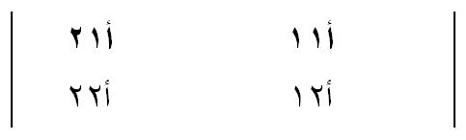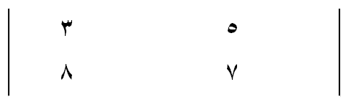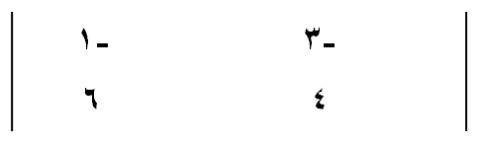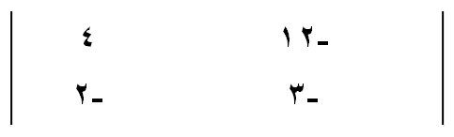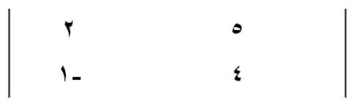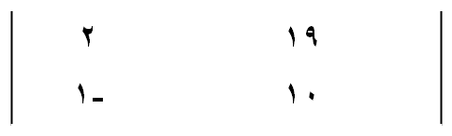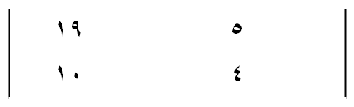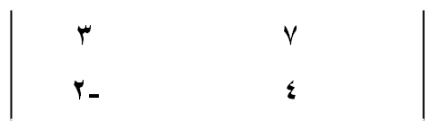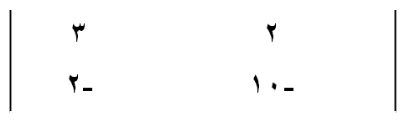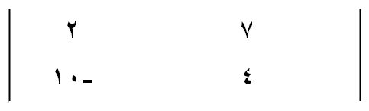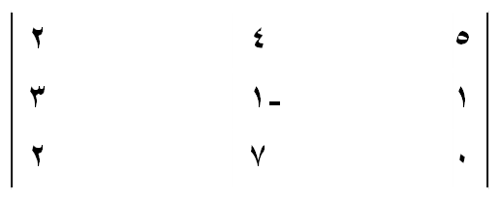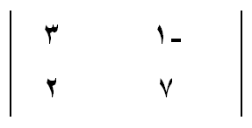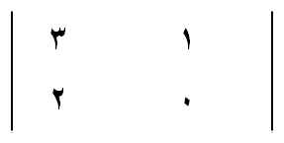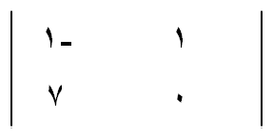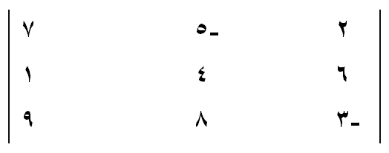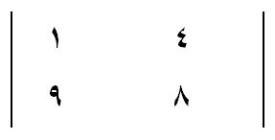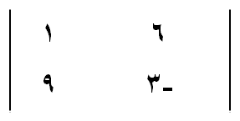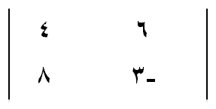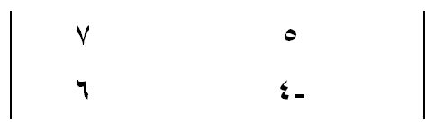
أولاً- المحددات
المحدد من الرتبة الثانية يكون على الصورة التالية

ويمكن الحصول على قيمة المحدد = ( أ11 x أ21) – (أ12xأ22 )
مثال: أوجد قيمة المحدد

الحل:
قيمة المحدد = ( 5 x 8 ) - ( 3x 7 )
= 40 - 21 = 19
مثال: أوجد قيمة المحدد

الحل:
قيمة المحدد = ( -3 x 6 ) - ( 4x -1 )
= -18 + 4 = -14
مثال: أوجد قيمة المحدد

الحل:
قيمة المحدد = ( -12 x -2 ) - ( -3x 4 )
= 24 + 12 = 36
استخدام المحددات فى حل المعادلات
باستخدام المحددات حل المعادلات التالية :
5 س + 2 ص= 19
4 س - ص = 10
الحل : حتى يمكن إيجاد قيمتى كلاً من س و ص يتم حساب
∆ و∆س و∆ص كما يلى :
∆ ويحتوى على معاملات س و ص
∆ = = (5x -1 ) – (4x 2 )
= -5 – 8 = -13
∆س ويتم أستبدال معاملات س بقيم النواتج كما يلى:
∆س = = (19x -1 ) – ( 10x 2 )
= -19 – 20 = -39
∆ص ويتم أستبدال معاملات ص بقيم النواتج كما يلى:
∆ص = = (5x 10) – ( 4x 19 )
= 50– 76 = -26

وبالتالى يمكن الحصول على قيمة س و ص كما يلى :

س= ∆س / ∆ = -39 / -13 = 3

ص= ∆ص / ∆ = -26 / -13 = 2

مثال: حل باستخدام المحددات المعادلات التالية :
7س + 3 ص= 2
4س – 2ص = -10
الحل:
∆ = = (7x -2 ) –( 4x 3 )
= -14 – 12 = -26
∆س = = (2x -2 ) –( -10x 3 )
= -4 +30 = 26
∆ص = = (7x -10 ) –( 4x 2 )
= -70 -8 = -78
وبالتالى يمكن الحصول على قيمة س و ص كما يلى :

س= ∆س / ∆ = 26/ -26 = -1
ص= ∆ص / ∆ = -78/ -26 = 3

المحددات من الرتبة الثالثة
مثال أوجد قيمة المحدد

حتى يمكن إيجاد قيمة هذا المحدد يتم استخدام عناصر الصف الأول كما يلى:
قيمة المحدد = 5 - 4 + 2
= 5 ( -2 -21) - 4 (2 -0 ) + 2 (7 – 0 )
= 5 x -23 -4 x 2 + 2x 7
= -115 -8 + 14 = -109
المحددات من الرتبة الثالثة
مثال أوجد قيمة المحدد

حتى يمكن إيجاد قيمة هذا المحدد يتم استخدام عناصر الصف الأول كما يلى:
قيمة المحدد = 2 +5 + 7
= 2 ( 36-8) +5 (54 +3) + 7 (48 +12 )
= 2 x 28 +5 x 57 + 7x 60
= 56+285 + 420 = 761
ثانياً- المصفوفات
يتم التركيز على العمليات الجبرية للمصفوفات كما يلى :
إذا كان
ك = ط =

أوجد 1- ك/ و ط/ 2- ك + ط 3- 2 ك +ط 4- ك ط
5- ك-1
5
7
-4
6
3
-1
7
12
الحل: يمكن الحصول على ك/ و ط/ بتبديل الصفوفة أعمدة والأعمدة صفوف كما يلى:
ك/ = ط/ =

2- ك + ط يتم جمع كل رقم مع الموجود فى نفس مكانه من المصفوفة الأخرى كما يلى
ك + ط =

5
-4
7
6
3
7
-1
12
8
6
18
3
الحل:
3- 2ك + ط يتم ضرب كل عنصر فى ك x 2 ثم جمع الناتج مع الموجود فى نفس مكانه من المصفوفة ط كما يلى
ك + ط =

4
12
36
6
ضرب المصفوفات
4- ك ط يتم ضرب عناصر الصفوف فى المصفوفة ك x عناصر أعمدة المصفوفة ط ثم جمع الناتج كما يلى

ك ط =

ك ط =

5x3+7x7
5x-1+7x12
-4x-1+6x12
-4x3+6x7
64
79
76
30
مقلوب المصفوفة
5- يرمز إلى مقلبو بالمصفوفة ك بــ ك-1 حيث أن
مقلوب المصفوفة = 1 x مصفوفة المرافقات المبدلة
المحدد
محدد المصفوفة ك =

= (5x 6 ) – (7x-4)
= 30 + 28 = 58

ويمكن الحصول على مصفوفة المرافقات المبدلة :
تبديل أماكن عناصر القطر الرئيسى
تبديل أشارات عناصر القطر الأخر
مصفوفة المرافقات المبدلة =

مقلوب المصفوفة ك -1 = 1
58
6
-7
5
4
6
-7
4
5

